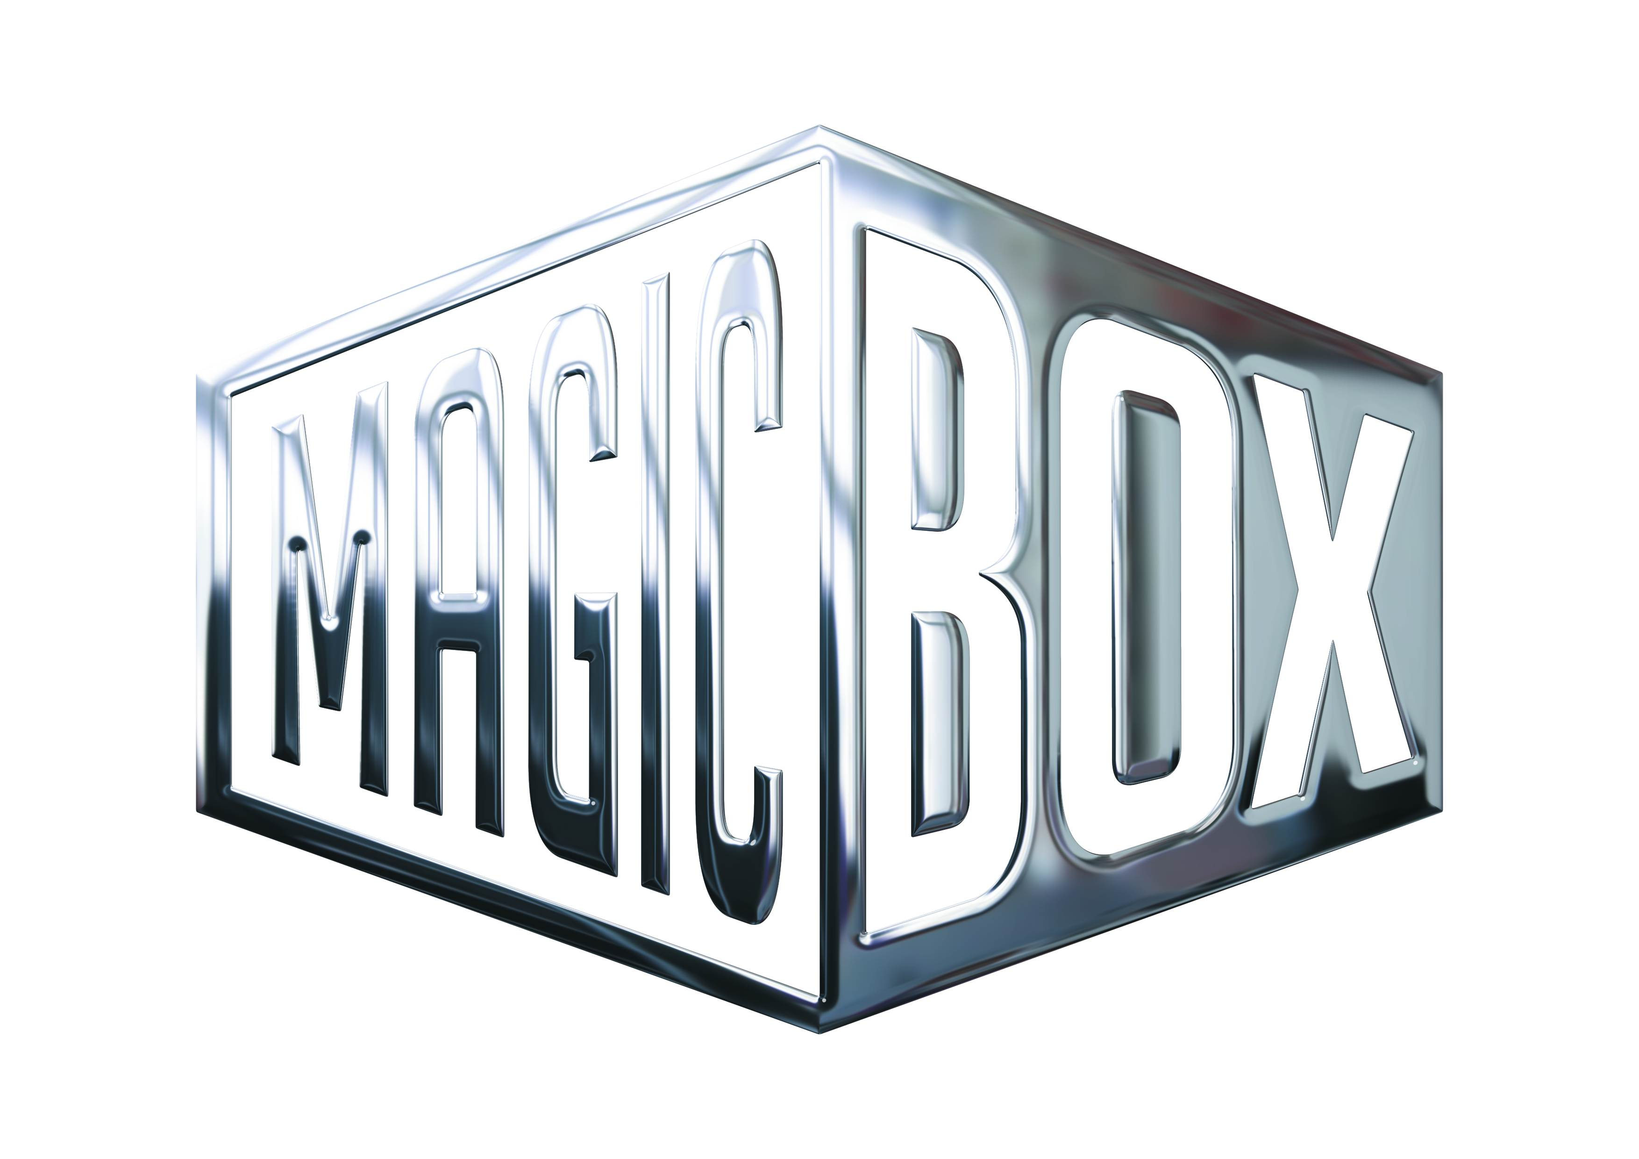
AQS a.s. - divize Magic Box
Na Klikovce 7, 140 00 Praha 4
www.magicbox.cz
www.facebook.com/magicbox.cz
www.youtube.com/magicboxcz
Jana Šafářová
Public Relations
IČO: 62952820
tel. 606 732 779

novinky na Blu-ray a DVD ČERVEN 2015

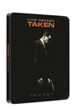 |  | 96 hodin: Trilogie 3BD futurepak Blu-ray  Taken trilogy  MOC: 599,- Kč  Datum vydání: 3.6.2015  link: web makety: 3D
96 hodin: Trilogie 3DVD futurepak DVD
Taken trilogy
MOC: 499,- Kč
Datum vydání: 3.6.2015
link: web makety: 3D
 |  | 96 hodin: Zúčtování Blu-ray  Taken 3  MOC: 499,- Kč  Datum vydání: 3.6.2015  link: web makety: 2D 3D
 |  | 96 hodin: Zúčtování DVD  Taken 3  MOC: 299,- Kč  Datum vydání: 3.6.2015  link: web makety: 2D 3D
 |  | Jupiter vychází 2Blu-ray (3D+2D)  Jupiter Ascending  MOC: 699,- Kč  Datum vydání: 10.6.2015  link: web makety: 3D |  |  | 
 |  | Jupiter vychází 2Blu-ray (3D+2D) futurepak  Jupiter Ascending  MOC: 799,- Kč  Datum vydání: 10.6.2015  link: web makety: 3D
Jupiter vychází 2Blu-ray (3D+2D) steelbook
Jupiter Ascending
MOC: 799,- Kč
Datum vydání: 10.6.2015
link: web makety: 3D
 |  | Jupiter vychází Blu-ray  Jupiter Ascending  MOC: 599,- Kč  Datum vydání: 10.6.2015  link: web makety: 2D 3D
 |  | Jupiter vychází DVD  Jupiter Ascending  MOC: 399,- Kč  Datum vydání: 10.6.2015  link: web makety: 2D 3D
 |  | Mafiáni: Edice k 25. výročí 2Blu-ray  Goodfellas 25th Anniversary Edition 2BD  MOC: 499,- Kč  Datum vydání: 10.6.2015  link: web makety: 2D 3D
 |  | Mafiáni: Edice k 25. výročí 2Blu-ray sběratelská edice  Goodfellas 25th Anniversary Edition 2BD  MOC: 699,- Kč  Datum vydání: 10.6.2015  link: web makety: 2D 3D
 |  | The Gambler Blu-ray  The Gambler  MOC: 499,- Kč  Datum vydání: 10.6.2015  link: web makety: 2D 3D |  |  | 
 |  | The Gambler Blu-ray - steelbook  The Gambler  MOC: 599,- Kč  Datum vydání: 10.6.2015  link: web makety: 3D
 |  | The Gambler DVD  The Gambler  MOC: 299,- Kč  Datum vydání: 10.6.2015  link: web makety: 2D 3D
 |  | Hobit: Bitva pěti armád 2DVD  The Hobbit: The Battle of the Five Armies  MOC: 299,- Kč  Datum vydání: 17.6.2015  link: web makety: 2D 3D
 |  | Hobit: Bitva pěti armád DVD  The Hobbit: The Battle of the Five Armies  MOC: 199,- Kč  Datum vydání: 17.6.2015  link: web makety: 2D 3D
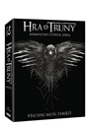 |  | Hra o trůny 4. série 4Blu-ray (Viva balení)  Game of Thrones Season 4  MOC: 1.199,- Kč  Datum vydání: 17.6.2015  link: web makety: 2D 3D
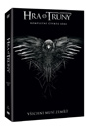 |  | Hra o trůny 4. série 5DVD (Viva balení)  Game of Thrones Season 4  MOC: 699,- Kč  Datum vydání: 17.6.2015  link: web makety: 2D 3D
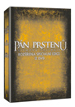 |  | Pán prstenů filmová trilogie: Rozšířená edice 12DVD  The Lord of the Rings: Extended Edition Trilogy 12DVD  MOC: 1.299,- Kč  Datum vydání: 17.6.2015  link: web makety: 2D 3D
 |  | Pán prstenů: Dvě věže-rozšířená edice 2DVD  Lord of the Rings: Two Towers-Extended Edition 2DVD  MOC: 299,- Kč  Datum vydání: 17.6.2015  link: web makety: 2D 3D
 |  | Pán prstenů: Návrat krále-rozšířená edice 2DVD  Lord of the Rings: Return of the King-Extended Edition 2DVD  MOC: 299,- Kč  Datum vydání: 17.6.2015  link: web makety: 2D 3D
 |  | Pán prstenů: Společenstvo prstenu-rozšířená edice 2DVD  Lord of the Rings: Fellowship of the Ring-Extended Edition 2DVD  MOC: 299,- Kč  Datum vydání: 17.6.2015  link: web makety: 2D 3D
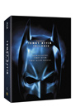 |  | Temný rytíř trilogie 3Blu-ray  Dark Knight Trilogy 3BD  MOC: 999,- Kč  Datum vydání: 17.6.2015  link: web makety: 2D 3D
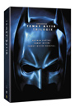 |  | Temný rytíř trilogie 6DVD  Dark Knight Trilogy 6DVD  MOC: 599,- Kč  Datum vydání: 17.6.2015  link: web makety: 2D 3D
 |  | Zvonilka a tvor Netvor DVD  Tinker Bell and the Legend Of The Neverbeast  MOC: 299,- Kč  Datum vydání: 17.6.2015  link: web makety: 2D 3D |  |  | 
 |  | Zvonilka kolekce 2. 1.-6. 6DVD  Tinker Bell Box Set  MOC: 999,- Kč  Datum vydání: 17.6.2015  link: web makety: 2D 3D
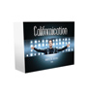 |  | Californication kolekce 1.-7. série 15 DVD  Californication kolekce 1.-7. série  MOC: 1.999,- Kč  Datum vydání: 24.6.2015  link: web makety: 2D 3D
 |  | Californication: Závěrečná série 2DVD  Californication Final Season  MOC: 499,- Kč  Datum vydání: 24.6.2015  link: web makety: 2D 3D
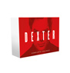 |  | Dexter kolekce 1.-8. série 26DVD  Dexter kolekce 1.-8. série  MOC: 2.499,- Kč  Datum vydání: 24.6.2015  link: web makety: 3D
 |  | Dexter: Závěrečná série 4DVD  Dexter: The Final Season  MOC: 499,- Kč  Datum vydání: 24.6.2015  link: web makety: 2D 3D
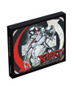 |  | Kabát - Do pekla do nebe CD  Kabát - Do pekla do nebe CD  MOC: 299,- Kč  Datum vydání: 24.6.2015  link: web makety: 3D
 |  | SpongeBob kolekce 1.-2. 2DVD  SpongeBob Two-movie set  MOC: 499,- Kč  Datum vydání: 24.6.2015  link: web makety: 2D 3D
 |  | SpongeBob ve filmu: Houba na suchu Blu-ray  SpongeBob SquarePants: Sponge Out Of Water  MOC: 499,- Kč  Datum vydání: 24.6.2015  link: web makety: 2D 3D

